【党旗飘飘】战略与风险管理系党支部与2019级学硕党支部、2020级学硕党支部联合学习贯彻党的十九届六中全会精神时间：2021-12-27
2021年12月23日下午，安全应急学院战略与风险管理系教工党支部联合2019级学硕党支部、2020级学硕党支部共同开展了关于学习贯彻党的十九届六中全会精神的师生支部结对共建党日活动。活动由战略与风险管理系教工党支部书记潘文砚主持，三个党支部的党员代表参加了本次活动。
在潘文砚书记的统筹安排下，本次结对共建主要活动内容从四个部分依次开展。第一部分，我们率先以观看清华大学教授郭建宁教授解析全会的视频为入口，表明只有把握“一个根本问题”与“百年奋斗主题”的深刻内涵、“两个结合”与“三个飞跃”的内在联系、“九个必须”与“十个坚持”的一致要求，才能全面领会与把握党的十九届六中全会精神的重点。
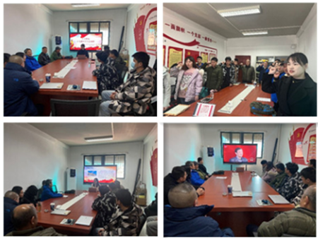
第二部分，2020级学硕党支部书记罗梦圆同志就十九届六中全会精神的重要部分进行了脉络梳理，着重强调了我们党员同志一定要坚持并运用马克思主义。紧接着，各位老师就会议内容与同学们深入探讨了起来。程斌武主任和张乃平老师就学院战略与风险管理系对各学科的整体布局以及未来的发展情况向同学们作出了详细的介绍。两位老师积极号召我们党员同志一定要准确把握全会精神实质，把思想和行动统一到党中央决策部署上来，坚定不移地跟着党走，并叮嘱我们不论将来是融入到哪个行业，一定要为实现祖国伟大复兴而不懈奋斗，为中国社会主义建设发展助力。
最后，此次的支部共建主题党日活动在大家阵阵激昂地入党誓词中结束。通过重温入党誓词，党员同志们再一次体会到了作为一名共产党员的责任感和使命感，表示在今后的工作与生活中一定要以昂扬的士气、进取的心态和创先争优的精神践行入党誓词，以踏实的工作态度和优秀的业绩为学院的发展建设做出自己应有的贡献。
(通讯员：潘文砚/供图：罗梦圆、阮驰驰/责编：周聪聪）

